Развивающие задания для детей 4, 5, 6 лет

Как интересно проводить с детьми время? Как правильно развивать ребёнка? Как подготовить ребёнка к школе? Это вопросы, которые беспокоят многих родителей.

Конечно, сидеть и читать лекции детям дошкольного возраста не стоит. А вот поиграть с ними в развивающие игры можно.
Серия развивающих игр задания поможет вам в этом.
Задача родителей: предложить ребёнку карточку (картинку с заданием), посмотреть, как ребёнок выполнит задание, помочь ему наводящими вопросами (если он пока не справляется). Затем, после того, как ребёнок выполнит задание, он раскрашивает картинку. Посмотрите, чтобы дети аккуратно раскрашивали, рисовали, дорисовывали картинку.
Вы можете собрать свою собственную энциклопедию развивающих заданий.

Задания к картинкам

Задание 1
Какую бабочку поймает девочка? Какая из оставшихся бабочек не имеет пары? Раскрась картинку.
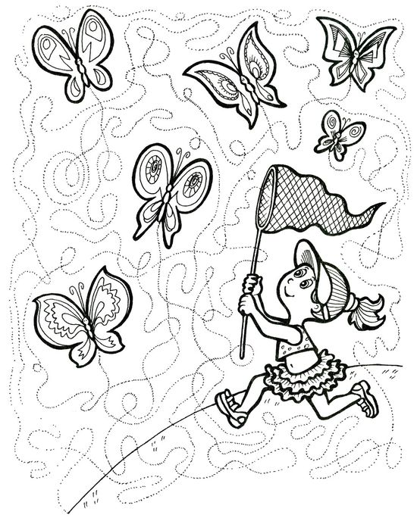
Задание 2
Соедини точки по порядку - и ты узнаешь, что нарисовал художник. Раскрась картинку.
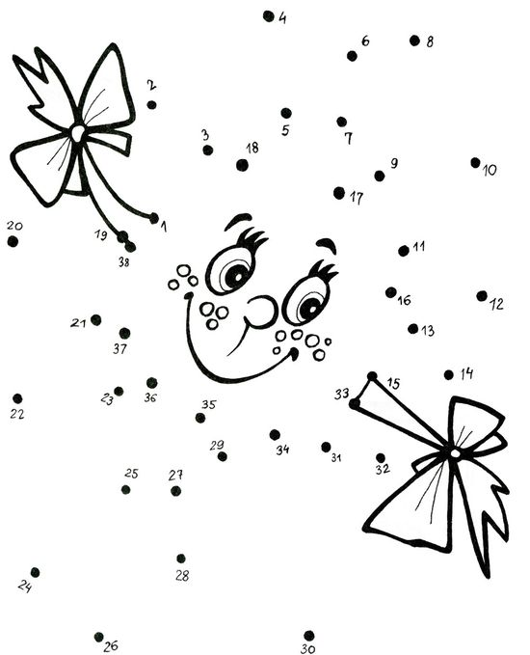

Задание 3
Продолжи цепочку по образцу. Какая погода была на улице в 10, 12 и 14 часов? Раскрась картинку.
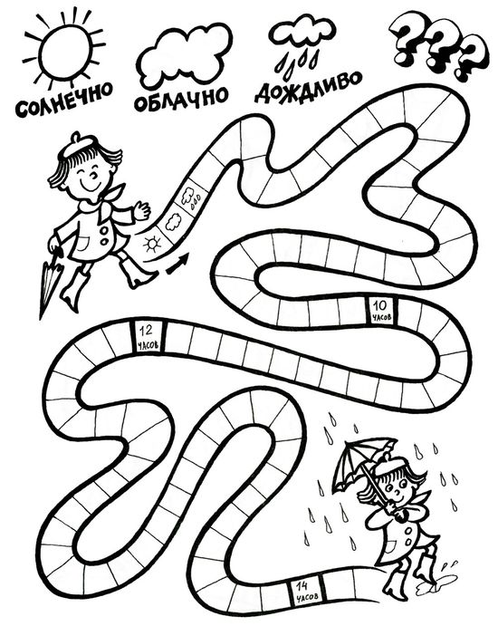

Задание 4
Раскрась фрагменты в соответствии с буквами – и тогда узнаешь, что увидела девочка на полянке.
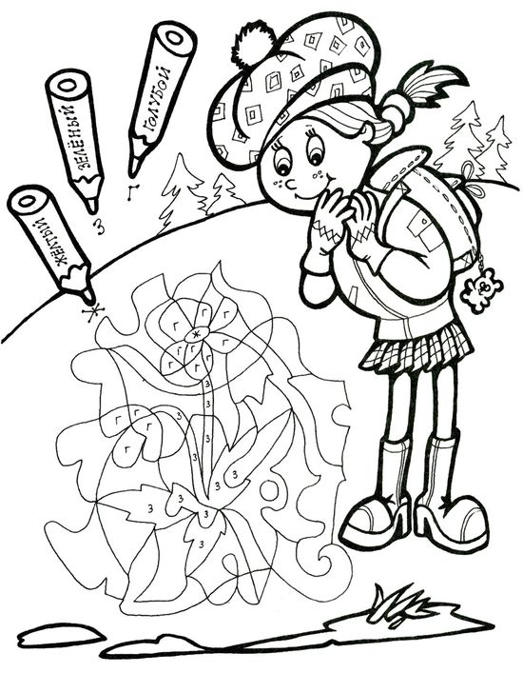

Задание 5
Обведи предметы, которые могут тебе понадобиться для прогулки весной.
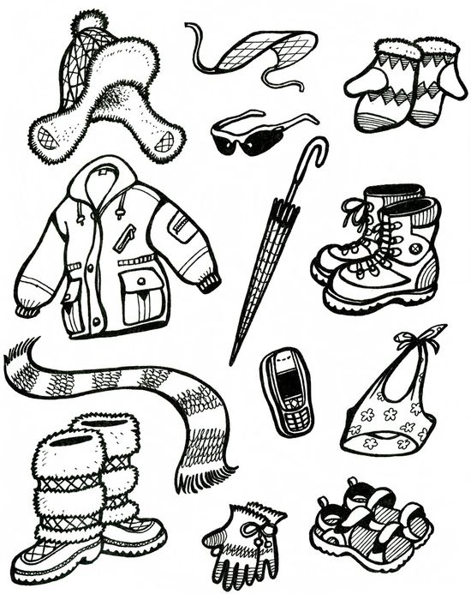

Задание 6
Помоги девочке добраться до подснежника, минуя лужи и ручейки. Раскрась картинку
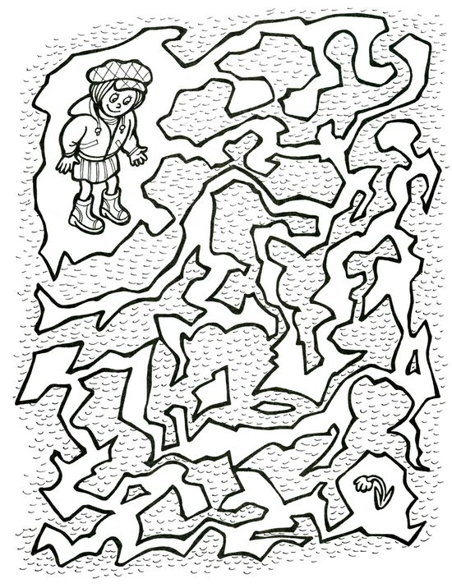

Задание 7
Среди отображений девочки в зеркале найди одно правильное. Раскрась его.
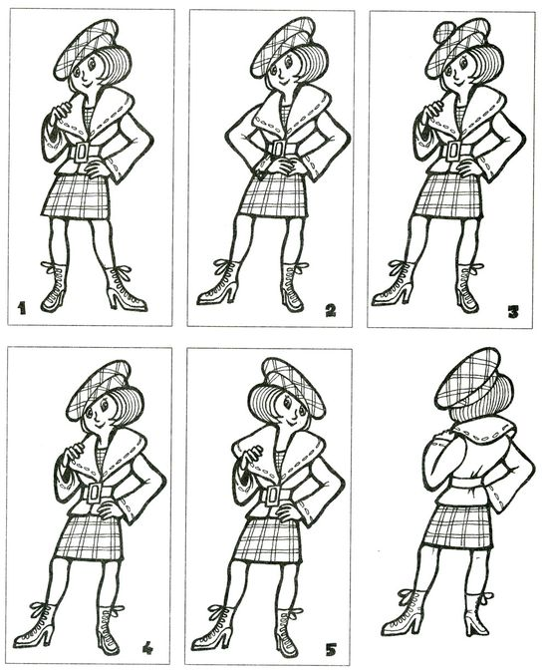

Задание 8
Определи, кому из ребят, какая маска принадлежит. Раскрась рисунок.
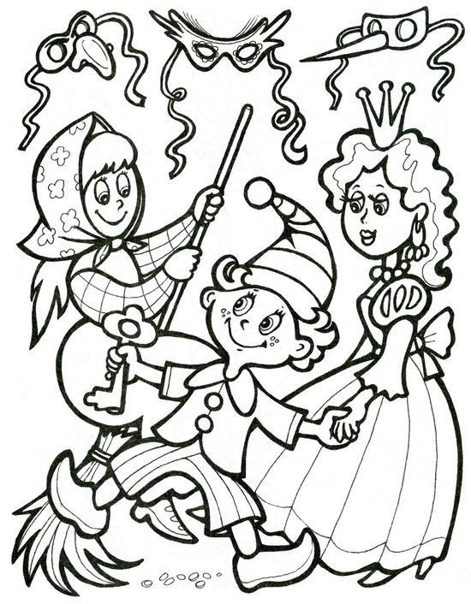

Развивающие детские игры Развитие внимательности, воображения и интеллекта.
Задание 9
Какой игрушки из представленных внизу нет на ёлке? Дорисуй её. Найди две одинаковые снежинки. Раскрась красиво ёлку.


10
Соедини точки по порядку – и ты узнаешь, что держит в зубах щенок. Раскрась картинку
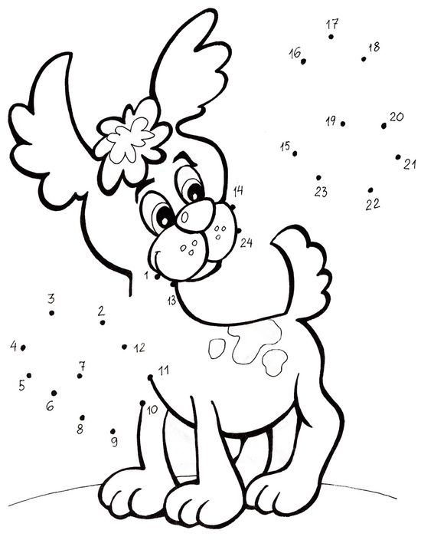

Задание 11
Раскрась котят, пользуясь подсказкой: рыжий котёнок играет с самым большим клубком, чёрный – со средним, а серый – с самым маленьким.
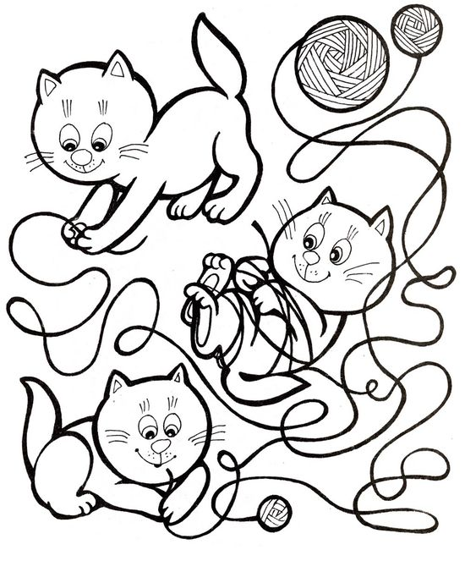

Задание 12
Угадай, кто сидит в клетке.


